ओ३म्

**‘वेदमूर्ति आचार्य रामनाथ वेदालंकार जन्मशती महोत्सव**

**श्रद्धापूर्ण वातावरण में सफलतापूर्वक सम्पन्न’**

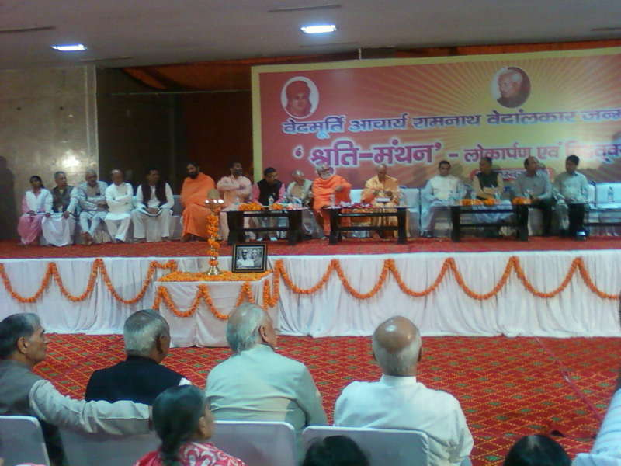 परिजनों, शिष्य-परम्परा एवं विद्वन्मण्डली द्वारा गुरूकुल कांगड़ी विश्वविद्यालय के यशस्वी स्नातक, वेदों के मर्मज्ञ विद्वान, विश्वविश्रुत सामवेद भाष्यकार वेदमूर्ति आचार्य रामनाथ वेदालंकार का जन्मशती महोत्सव 2 नवम्बर, 2014 को भारत सेवाश्रम संघ, हरिद्वार के सभागार में **निवर्तमान शंकराचार्य एवं भारत माता मन्दिर, हरिद्वार के परमाध्यक्ष महामण्डलेश्वर स्वामी सत्यमित्रानंद जी के पावन सान्निध्य** तथा गुरूकुल कांगड़ी विश्वविद्यालय के पूर्व कुलपति प्रो. सुभाष विद्यालंकार की अध्यक्षता में एक भव्य समारोह के साथ आयोजित किया गया। मंच पर सारस्वत अतिथि के रूप में उपस्थित थे उत्तराखण्ड संस्कृत विश्वविद्यालय के कुलपति डा. महावीर अग्रवाल, गुरूकुल विश्वविद्यालय के कुलपति प्रो. सुरेन्द्र कुमार, पूर्व आचार्य एवं उप-कुलपति प्रो. वेद प्रकाश शास्त्री, आई.जी. दिल्ली डा. आनन्द आर्य, महापौर हरिद्वार श्री मनोज गर्ग, विधायक उत्तराखण्ड स्वामी यतीश्वरानन्द सवं श्री संजय गुप्ता, आर्य प्रतिनिधि सभा उत्तराखण्ड के प्रधान श्री देवराज आर्य तथा दर्शनों के उद्भट् विद्वान प्रो. जयदेव विद्यालंकार।

कर्यक्रम के प्रारम्भ में डा. महावीर अग्रवाल ने मुख्य अतिथि स्वामी सत्यमित्रानंद जी एवं अध्यक्ष प्रो. सुभाष विद्यालंकार का माल्यार्पण एवं शाल द्वारा सम्मान किया। परिजनों ने अन्य मंचस्थ सारस्वत अतिथियों का भी माल्यार्पण किया। डा. महावीर अग्रवाल ने सभी अभ्यागतों का अपने सम्बोधन द्वारा अभिवादन एवं स्वागत भी किया।

आचार्च प्रवर की स्मृति को स्थायित्व प्रदान करने के निमित्त डा. विनोदचन्द्र विद्यालंकार द्वारा सम्पादित एवं श्री घूडमल प्रह्लाद कुमार आर्य धर्मार्थ न्यास, हिन्डौन सिटी द्वारा प्रकाशित वृहदाकार ग्रन्थ **“श्रुति-मंथन”** का स्वामी सत्यमित्रानन्द जी महाराज एवं प्रो. सुभाष विद्यालंकार के कर-कमलों द्वारा लोकार्पण किया गया। साथ ही न्यास द्वारा प्रकाशित एक अन्य पुस्तक पंडित इन्द्र विद्यावाचस्पति द्वारा लिखित **“मुगल साम्राज्य का इतिहास”** का भी लोकार्पण हुआ।

इस अवसर पर महर्षि दयानन्द सरस्वती के मन्तव्यों के अनुरूप शिक्षा की आर्ष परम्परा के उन्नयन के लिए देश के विभिन्न क्षेत्रों में गुरूकुलों की स्थापना, वेद-वेदांग ग्रन्थों का ताम्र पत्रो पर उत्कीर्णन एवं प्रकाशन करवाने के लिए आर्ष गुरूकुल गौतम नगर नई दिल्ली के संचालक एवं **आचार्य स्वामी प्रणवानन्द सरस्वती** को **‘वेद-वेदांग रत्नाकर’**सम्मान, आयुर्वेदिक शल्य चिकित्सा एवं वेदोक्त मर्म, चिकित्सा विज्ञान को पुनः जीवित करने एवं उसके प्रसार एवं उन्नयन के लिए **डा. सुनील कुमार जोशी को ‘महाशय गोपाल राम सम्मान’**तथा गुरूकुल चोटीपुरा की मेघावी स्नातिका एवं आजीवन गुरूकुल की सेवा एवं उन्नयन के लिए समर्पित **डा. अनीता आर्या** को **‘माता प्रकाशवती सम्मान’**से अलंकृत किया गया। एतदर्थ उन्हें मुख्य अतिथि एवं सभा अध्यक्ष द्वारा प्रशस्ति पत्र, स्मृति चिन्ह, शाॅल एवं राशि भेंट की गयी। वेद मंदिर हरिद्वार के संचालक एवं उत्तराखण्ड के विधायक स्वामी यतीश्वरानन्द सरस्वती की दीर्घ काल तक आचार्य प्रवर की सेवा एवं कार्यक्रम में तन-मन-धन से सहयोग करने के निमित्त माल्यार्पण एवं शाल द्वारा सम्मानित किया गया।

इस कार्यक्रम में आचार्य प्रवर के सभी परिजन, अनेक शिष्य एवं विद्वत् गण उपस्थित थे। इसमें गुरूकुल कांगड़ी विश्वविद्यालय के कुलपति प्रो. सुरेन्द्र कुमार, प्रो. वेदप्रकाश शास्त्री, डा. आनन्द आर्य, जयपुर से डा. सुभाष वेदालंकार, जम्मू तवी से डा. रामप्रताप वेदालंकार, पंजाब विश्वविद्यालय से डा. विक्रम विवेकी, चोटीपुरा से डा. सुमेधा, तिलहर से डा. आलोक अग्रवाल, दिल्ली से डा. रघुवीर वेदालंकार स्वामी यतीश्वरानन्द सरस्वती, वानप्रस्थ आश्रम से डा. सुरेन्द्र कुमार शर्मा, देहरादून से श्री मनमोहन कुमार आर्य, श्रीमती दीप्ति आदि ने अपने संस्मरणों के साथ आचार्य प्रवर के प्रति अपनी श्रद्धा-सुमन अर्पित किये।

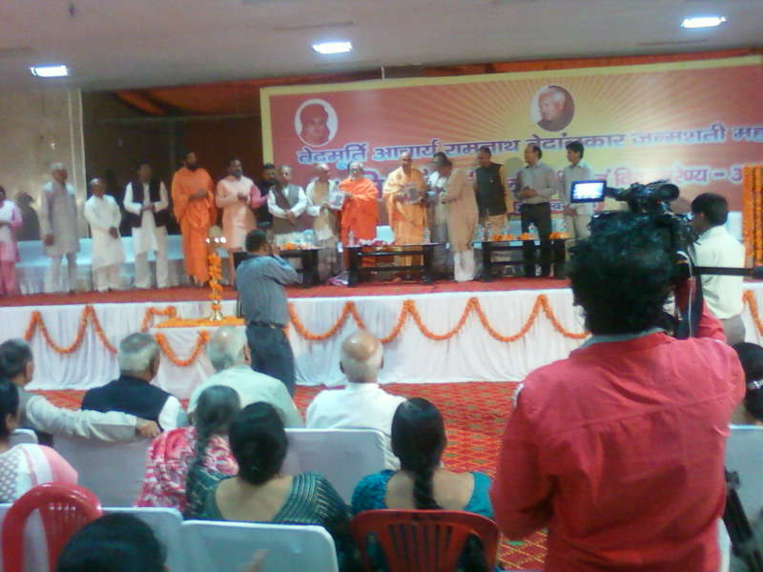 मुख्य अतिथि के रूप में स्वामी सत्यमित्रानंद जी महाराज ने अपने सम्बोधन में कहा-**“आचार्य प्रवर वास्तव में एक ऋषि थे। देश में ही नहीं विदेश में भी अब उन जैसा वेदों के विद्वान विरले ही मिलेंगें । वह वैदिक साहित्य के सृजन में जो कार्य कर गये हैं वह एक मील का पत्थर है, उसी को आधार बनाकर आगे भी विद्वानों को कार्य करना चाहिए और उनके जीवन से हर व्यक्ति को शिक्षा लेनी चाहिए।“** प्रो. सुभाष विद्यालंकार ने अपने अध्यक्षीय सम्बोधन में कहा-**“आचार्य प्रवर हमारे एक आदर्श गुरू थे, उनके साथ मेरी शिष्य रूप में अनेक स्मृतियां जुड़ी हुई हैं। वे अपने प्रत्येक शिष्य के साथ वात्सल्यपूर्ण व्यवहार करते थे और शिक्षण के क्षेत्र में यथोचित मार्गदर्शन भी करते थे। मैं सभी स्नातकों की ओर से उनके प्रति श्रद्धानवत होता हूं।“** स्वामी यतीश्वरानन्द सरस्वती ने भी अपने भाव-सुमन अर्पित किये।

अंत में डा. विनोदचन्द्र विद्यालंकार ने सभी अभ्यागतों के प्रति अपना आभार प्रदर्शित किया। इस अवसर पर सभी अभ्यागतों को श्री घूड़मल प्रहलाद कुमार धर्मार्थ न्यास द्वारा आचार्य प्रवर द्वारा लिखित वैदिक सूक्तियाँ तथा न्यास की मासिक पत्रिका **‘वैदिक पथ’**वितरित की गयी साथ ही मंचस्थ विद्वानों को आचार्य प्रवर द्वारा लिखित पुस्तकों का एक-एक सैट भेंट में दिया गया। कार्यक्रम का संचालन डा. विनोदचन्द्र विद्यालंकार तथा डा. योगेश शास्त्री ने संयुक्त रूप से किया।

**-मनमोहन कुमार आर्य**

**पताः 196 चुक्खूवाला-2**

**देहरादून-248001**

फोनः 09412985121